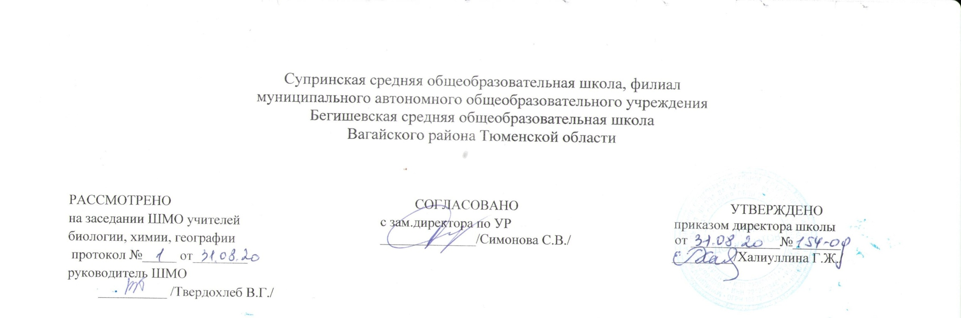
Аннотация к адаптированной общеобразовательной программе
для учащихся с умственной отсталостью в условиях общеобразовательных классов
по учебному предмету
«География»
8 класс

Составитель: учитель географии Вабиева А.Р.

Супра
2020 год

Аннотация к адаптированной основной общеобразовательной рабочей программе для детей с умственной отсталостью в условиях общеобразовательных классов
по учебному предмету «География» 8 класс

Нормативно-правовая база и УМК:
Рабочая программа разработана на основе:
- Закона Российской Федерации «Об образовании в Российской Федерации» от 29.12.2012 № 273 (в редакции от 26.07.2019);
- Приказа Минобразования России от 05.03.2004 № 1089 «Об утверждении федерального компонента государственных образовательных стандартов начального общего, основного общего и среднего (полного) общего образования» (в редакции от 07.06.2017);
- Федерального базисного учебного плана, утвержденного приказом Министерства образования РФ от 10 апреля 2002 г. № 29/2065-п «Об утверждении учебных планов специальных (коррекционных) образовательных учреждений для обучающихся, воспитанников с отклонениями в развитии»;
- Учебного плана по адаптированной программе для детей с умственной отсталостью в условиях общеобразовательных классов Муниципального автономного общеобразовательного учреждения Бегишевской средней общеобразовательной школы Вагайского района Тюменской области;
- Программы специальной (коррекционной) образовательной школы VIII вида: 5-9 кл./ Под редакцией И.М. Бгажнаковой (раздел «География 6-9 классы» автор Т.М. Лифанова). – Москва: Просвещение, 2010 г.;
- Устава Муниципального автономного общеобразовательного учреждения Бегишевская СОШ Вагайского района Тюменской области.
Учебно-методический комплект:
- Лифанова Т. М., Соломина Е.Н. География 8 класс. Учебник для специальных (коррекционных) ОУ VIII вида. М .: «Просвещение», 2015 г.
Количество часов, отводимое на изучение предмета
Программа рассчитана на 68 часов в год (2 часа в неделю).
Цель и задачи изучения предмета
Главная цель изучения курса географии материков и океанов – создать у учащихся целостное представление о Земле как планете людей, раскрыть разнообразий ее природы и населения, ознакомить их со странами и народами, сформировать необходимый минимум базовых знаний и представлений страноведческого характера.
Периодичность и формы текущего контроля и промежуточной аттестации
Контрольные работы – 8. Практические работы – 14.
Контроль за знаниями, умениями и навыками обучающихся осуществляется в ходе устных опросов, проведения тестов, контрольных работ. В конце года проводится итоговая контрольная работа (итоговый контроль) по изученному материалу.
Тесты: «Мировой океан», «Африка», «Австралия», «Антарктида», «Северная Америка», «Южная Америка», «Евразия».

